Staatsinrichting: Verzuiling in Nederland

Filmpje 1: <https://www.youtube.com/watch?v=_Xyj0SdpoAs>

Verzuiling: Liberalisme en socialisme

1. Wat is het belangrijkste onderwerp voor de liberalen?
2. Wat voor grondrechten werden bedacht?
3. Ook de economie moest vrij zijn van overheidsbemoeienis. Welke delen moesten door de overheid geregeld worden?
4. Kapitalisme = eigen verantwoordelijkheid. Wat moesten de mensen in Nederland zelf doen?
5. Socialisten wilden wat voor de arbeiders in Nederland?
6. Wat is de sociale kwestie?
7. Wat is het middel van de arbeiders om de kapitalistische werkgevers te laten luisteren?
8. De socialisten wilden de klassenmaatschappij afschaffen. Wat is dat?

Filmpje 2: <https://www.youtube.com/watch?v=IaRAaE64Wf4>

Verzuiling: katholieken en protestanten

1. Wat is confessionalisme?
2. Wat wilden de confessionelen?
3. Welke leider van de protestanten speelde een grote rol?
4. De ARP was de eerste politieke partij. In welk jaar werd deze partij opgericht?
5. Noem de leider van de katholieken in de Tweede Kamer.

Vragen bij de bronnen:

Bron 1.

1. Tegen welke groepen is deze afbeelding gericht?
2. Bij welke zuil zal de tekenaar horen?

Bron 2.

1. Bij welke partijen horen deze posters en waarom?
2. Beschrijf een deel van de poster om duidelijk te maken hoe je kunt zien bij welke zuil deze afbeeldingen horen.

Bron 3, bron 4 en bron 5:

Bij welke zuil hoort de tekenaar? Waarom?

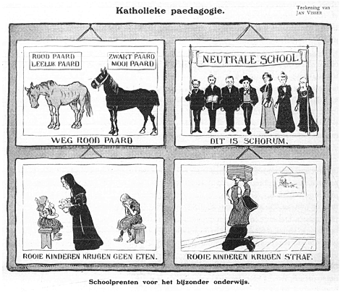 Bron 1

1.[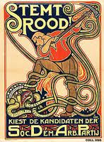](http://www.google.nl/imgres?imgurl=http://apologeet.files.wordpress.com/2009/07/sdap-1918.jpg&imgrefurl=http://www.glogster.com/wasssahhh/verzuiling-ontzuiling/g-6n571jvveuref4e6q7st2a0&h=250&w=184&tbnid=OL8pL7tJ3sl1EM:&zoom=1&docid=1JF3K56LHLwgjM&ei=Gsp6VPOrCoS5OLPxgPgF&tbm=isch&ved=0CJIBEDMoUjBS&iact=rc&uact=3&dur=354&page=3&start=51&ndsp=35) 2. [](http://www.google.nl/imgres?imgurl=http://warekennis.nl/wordpress/wp-content/uploads/2014/01/140123_liberaalarchief.jpg&imgrefurl=http://warekennis.nl/wordpress/lokaal-liberalisme-een-eeuw-later/&h=201&w=151&tbnid=yfKlLrJ0qnJ12M:&zoom=1&docid=KMbeZW_b7YF1-M&ei=lMt6VLPnKM7HPfmigLAF&tbm=isch&ved=0CEoQMygjMCM&iact=rc&uact=3&dur=375&page=2&start=27&ndsp=35) 3. [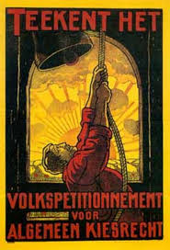](http://www.google.nl/imgres?imgurl=http://www.npogeschiedenis.nl/.imaging/stk/geschiedenis/photo/media/geschiedenis/nieuws/drie/2002/May/6677384/original/6677384.jpeg&imgrefurl=http://www.npogeschiedenis.nl/nieuws/2002/mei/Onafhankelijke-kamerleden.html&h=683&w=465&tbnid=JLmaqxtkVYjx_M:&zoom=1&docid=gVRDQg-JzZMBDM&ei=lMt6VLPnKM7HPfmigLAF&tbm=isch&ved=0CHEQMyhKMEo&iact=rc&uact=3&dur=214&page=3&start=62&ndsp=35)

Bron 2: Drie politieke posters.

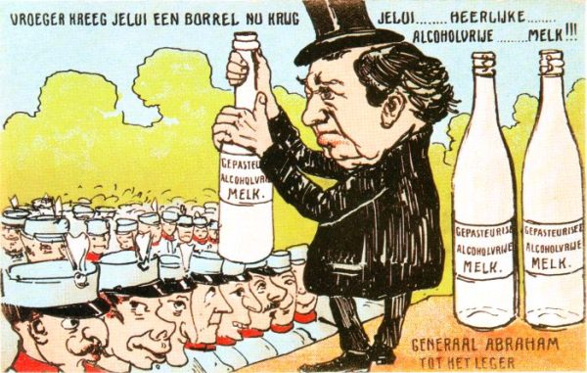 Bron 3

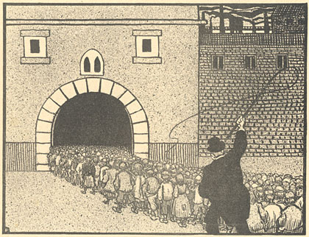 Bron 4

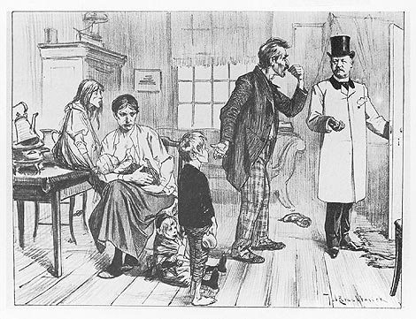

Bron 5.“ Eerst leren, dan pas eten”

[Filmpje 3: http://www.schooltv.nl/video/nederland-verzuild-nederland-was-verdeeld-in-zuilen/#q=zuilen](Filmpje%203:%20http://www.schooltv.nl/video/nederland-verzuild-nederland-was-verdeeld-in-zuilen/#q=zuilen)

1. Wanneer krijgen we algemeen kiesrecht?
2. Noem 4 groepen in de Verzuiling van Nederland.
3. De katholieken hadden hun eigen

1.

2.

3.

1. De protestanten hadden

1.

2.

3.

1. De socialisten hadden de

1.

2.

1. Op welk gebied moet er wel samengewerkt worden?
2. Wie heeft de SDAP onbetrouwbaar gemaakt?
3. Armoede. Wie leidt het land?
4. Wat is zijn enige oplossing?
5. Wat willen de communisten?
6. Wie willen de Duitsers?
7. Waarom konden de communisten en de nationaalsocialisten geen rol spelen in Nederland?
8. Wie is de leider van de NSB?
9. “Twee geloven op een kussen, daar slaapt de duivel tussen”. Wat betekent dat?



Verzuiling: Vul alle zuilen in met behulp van het informatieboek.